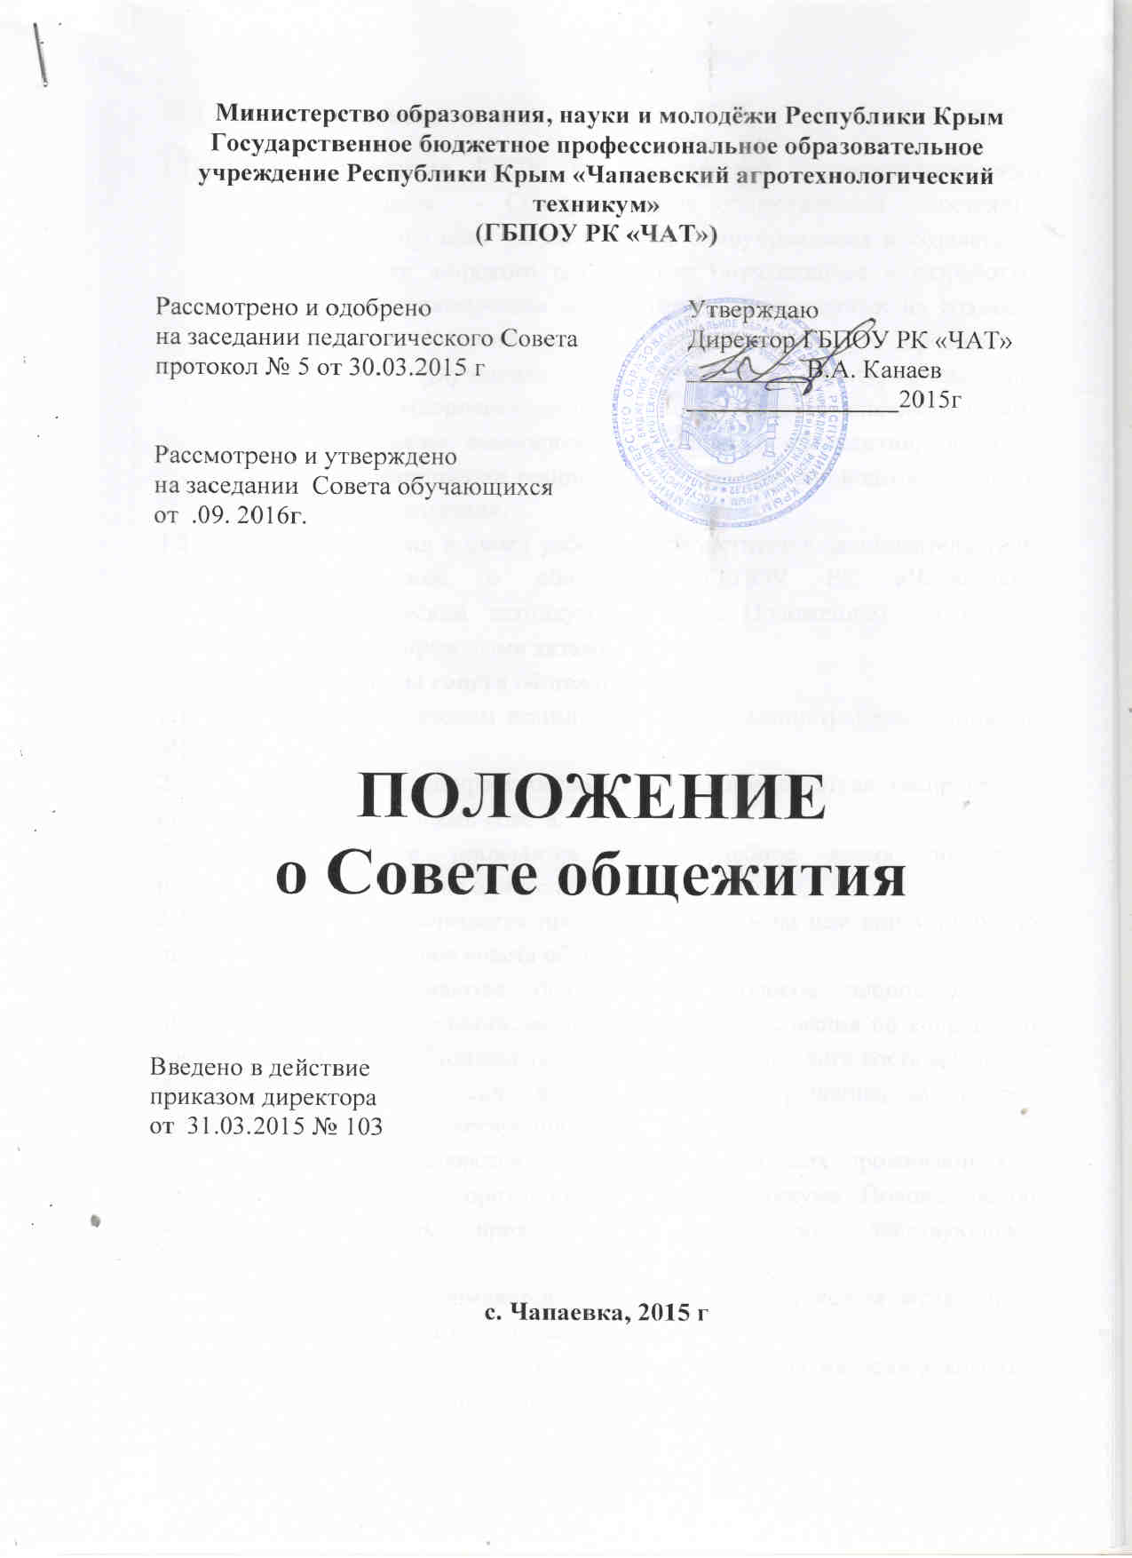

Общие положения
  - Совет общежития ГБОУ РК «Чапаевский агротехнологический техникум»(далее совет) является общественным постоянно действующим органом ученического самоуправления и создается в общежитии для широкого привлечения обучающихся к разработке, организации и проведению мероприятий, направленных на создание благоприятных условий для обучения, отдыха и проживания обучающихся, улучшение воспитательной, культурно-массовой, физкультурно-оздоровительной работы, пропаганды здорового образа жизни, улучшения санитарного состояния в общежитии, оказания помощи администрации техникума вулучшении жилищных условий и бытового обслуживания.
  - Совет общежития в своей работе руководствуется законодательством РФ, Положением о общежитии ГБПОУ РК «Чапаевский агротехнологический техникум» и иными нормативными правовыми актами.
- Порядок работы совета общежития
2.1. Совет работает в тесном взаимодействии с администрацией техникума «ЧАТ».
2.2. Совет общежития избирает из своего состава председателя, распределяет обязанности между членами совета.
2.3.Заседания совета проводятся во внеучебное время по мере необходимости, но не реже одного раза в месяц.
2.4. Заседание совета считается правомочным, если на нем присутствовало не менее половины членов совета общежития.
2.5. Решения принимаются большинством голосов членов совета, присутствующих на заседании, за исключением голосования по вопросам о составе совета, где необходимо две трети голосов от полного состава совета. В случае равенства голосов считается принятым решение, за которое проголосовал председательствующий.
2.6. Решения совета являются обязательными для всех проживающих в общежитии, если они не противоречат Уставу техникума, Положению об общежитии, Правилам проживания в общежитии, действующему законодательству РФ.
2.7. Решение совета оформляется документально протоколом заседаний и подписываются председателем совета.
2.8. Решение совета вступает в силу с момента его принятия, если в решении не установлен иной срок введения его в действие.
техникума.
- Цели работы совета общежития.
3.1. Основными целями деятельности совета является формирование социальной активности молодежи, совершенствование системы общественного самоуправления, повышение ее результативности и эффективности в решении основных вопросов жизнедеятельности обучающихся. Задачами деятельности совета являются:
- создание благоприятных условий для развития способностей и интересов обучающихся;
- оказание помощи в реализации обучающимся своих прав и обязанностей;
- формирование умений и навыков организаторского мастерства;
- формирование здорового образа жизни;
- воспитание положительного отношения к труду;
- формирование принципиальности, организованности, ответственности;
- воспитание обучающихся как граждан, активных участников общественной жизни, тружеников, будущих членов семьи.
- Структура совета общежития.
4.1. В состав совета общежития входят председатель, заместитель председателя, секретарь, и председатели комиссий, создаваемых в целях лучшего выполнения советом своих функций, развития и углубления принципов самоуправления.
Общее собрание обучающихся создает следующие постоянные комиссии совета общежития:
- по культурно- массовой работе;
- по спортивно- оздоровительной работе;
- по жилищно-бытовой работе;
- по информационной работе;
- общественного правопорядка и пожарной безопасности.
4.2. Состав комиссий утверждается на заседании совета общежития. Члены комиссий совета могут присутствовать на заседаниях совета с правом совещательного голоса. Каждый член комиссии имеет определенный объем работы, занимается конкретными вопросами, входящими в функции данной комиссии. Комиссии совета могут изменять свой состав. Предложения по изменению состава комиссий обсуждаются комиссиями и вносятся на рассмотрение совета.
4.3. При нарушении Правил проживания в общежитии членами совета они могут быть досрочно выведены решением совета из его состава с наложением соответствующего взыскания.
В случае неисполнения или ненадлежащего исполнения членами совета своих обязанностей они могут быть досрочно выведены из состава совета.
Новые члены совета вводятся в его состав взамен выбывших решением совета.
Изменение состава совета производится в порядке, предусмотренном п. 2.5. настоящего Положения.
- Права и обязанности совета общежития
5.1. Совет имеет право:
5.1.1. представлять интересы проживающих в общежитии во взаимоотношениях с администрацией техникума «ЧАТ», совместно с администрацией техникума осуществлять контроль по вопросам улучшения условий проживания обучающихся; заслушивать на своих заседаниях председателя совета, штатных работников общежития о мероприятиях по улучшению жилищно-бытового обслуживания проживающих в общежитии;
5.1.2.высказывать свое мнение о выполнении должностных обязанностей работниками и вносить предложения в план работы коменданта общежития;
5.1.3.привлекать обучающихся к дежурству по общежитию, по этажу, самообслуживанию и иным видам работ, направленным на улучшение жилищно-бытовых условий проживания, благоустройство общежития и озеленение территории, сооружению и оборудованию спортивных площадок, проведению систематических генеральных уборок помещений;
5.1.4.вносить предложения в администрацию по вопросам улучшения жилищно-бытовых условий, выделения средств для культурно-бытового обслуживания проживающих в общежитии;
5.1.5.требовать от администрации общежития своевременного ремонта или замены оборудования, мебели, постельного белья, а также устранения недостатков в бытовом обеспечении;
5.1.6.ходатайствовать перед администрацией техникума о различных видах поощрения наиболее активным членам совета и обучающимся, активно участвующих в общественной жизни общежития;
5.1.7.принимать к нарушителям Правил проживания в общежитии меры общественного воздействия: предупреждение, замечание, выговор, а также ставить перед администрацией техникума вопрос о применении к виновным мер дисциплинарного воздействия вплоть до лишения койко-места в общежитии и отчисления;
5.1.8.обеспечивать своевременное информирование обучающихся о работе совета.
5.2. Совет общежития обязан:
5.2.1. после избрания, в течение месяца со дня проведения общего собрания разработать и утвердить перспективный план работы на год; аккуратно оформлять протоколы заседаний совета, планы работы, заявки на материалы и оборудование, постановления о наложении взыскания и др. документацию; обеспечивать гласность работы совета и выполнения принятых постановлений;
5.2.2.оказывать помощь администрации в заселении общежития обучающихся 1 курса;
5.2.3.следить за выполнением Правил проживания в общежитии, правил противопожарной безопасности и техники безопасности при использовании электрических приборов; содействовать обеспечению строгого пропускного режима; составлять графики дежурства по общежитию;
5.2.4.регулярно проводить проверки санитарного состояния жилых комнат и мест общего пользования (не реже одного раза в неделю); координировать работу старост этажа;
5.2.5.обеспечивать бережное отношение проживающих к собственности общежития, соблюдение чистоты в жилых помещениях и помещениях общего пользования; контролировать своевременное возмещение материального ущерба, причиненного общежитию проживающими;
5.2.6.организовывать и координировать в общежитии работу кружков, спортивных секций в организации досуга обучающихся, обращая особое внимание на формирование здорового образа жизни; содействовать их работе;
5.2.7.проводить смотры-конкурсы на звание «Лучшая комната», принимать участие в смотре-конкурсе «Лучшее общежитие» в соответствии с положениями о соответствующих смотрах-конкурсах;
5.2.8.информировать администрацию общежития о нарушениях, произошедших в общежитии;
5.2.9.принимать участие в организации работы комнат общего пользования в общежитии и следить за их целевым использованием; принимать участие в организации культурно-массовых и спортивно-оздоровительных мероприятий в техникуме;
5.2.10. заслушивать на своих заседаниях отчеты о проделанной работе членов совета; предоставить отчет о проделанной работе за год на общем собрании обучающихся, проживающих в общежитии.

- Стимулирование работы членов совета общежития
6.1. Члены совета, активно участвующие в работе совета по обеспечению соответствующих законодательству жилищно-бытовых условий и досуга проживающих, могут быть представлены к поощрению:
- отправка благодарственного письма родителям;
- объявление благодарности;
- награждение грамотой;
- ходатайство о досрочном снятии ранее наложенных взысканий;
- установление разовой надбавки к стипендии.
- Основные показатели работы совета общежития
7.1. Работа совета оценивается по следующим критериям:
- количество проведенных общих собраний обучающихся, проживающих в общежитии;
- количество проведенных мероприятий по благоустройству общежития и прилегающей к нему территории;
- качество контроля за санитарным состоянием комнат и мест общего пользования;
- качество информационно-пропагандистской работы;
- количество проведенных культурно-массовых мероприятий;
- количество проведенных физкультурно-оздоровительных и спортивных мероприятий;
- количество совершенных правонарушений обучающимися, проживающими в общежитии, зарегистрированных в органах милиции;
- количество взысканий, наложенных наобучающихся за нарушения Правил проживания в общежитии;
- наличие надлежаще оформленной наглядной агитации в общежитии.
8. Документация совета общежития.
8.1 Все заседания Совета протоколируются секретарем Совета, ведет протоколы.
8.2 Протоколы подписываются председателем и секретарем Совета.
8.3 Протоколы хранятся в делах техникума 5 лет.
8.4Информация о деятельности Совета вывешивается на информационном стенде.

Приложение 1
к Положению о совете общежития ГБОУ РК «Чапаевский агротехнологический техникум»

Распределение прав и обязанностей между членами совета.
Председатель совета общежития:
- организует студенческое самоуправление в общежитии и проведение мероприятий, предусмотренных перспективным планом работы;
- обеспечивает постоянную связь с комендантом общежития, воспитателем, администрацией техникума;
- участвует в работе комиссии по профилактике правонарушений;
- готовит и проводит общие собрания для проживающих в общежитии;
- организовывает смотр-конкурс на звание «Лучшая комната»; содействует организации и проведению смотра-конкурса на звание «Лучшее общежитие»;
- обеспечивает гласность, наглядность и подведение итогов соревнований, конкурсов и правонарушений;
- курирует все виды культурно-оздоровительной работы;
- направляет и контролирует работу совета;
- осуществляет рейды-проверки общежития;
- рассматривает на заседании совета все случаи нарушения Правил проживания в общежитии, а также отчеты о работе членов совета;
- проводит собрания обучающихся 1 курса для ознакомления с Правилами проживания в общежитии;
- отчитывается о работе совета на общем собрании жильцов общежития;

Заместитель председателя совета общежития:
- в отсутствие председателя совета исполняет его обязанности;
- курирует наиболее ответственные направления работы совета;
- может выполнять функции одного из членов совета;
- организует планирование работы совета и его секторов;
- контролирует выполнение планов и решений совета;
- обеспечивает своевременную подготовку отчетов и справок совета;
- составляет график дежурства по общежитию и контролирует его выполнение;
- организует оформление и подбор материалов для стендов совета.

Сектор по информационно - организационной работе:
- организует проведение общих собраний студентов, проживающих в общежитии, заседаний совета, готовит информационный бюллетень совета;
- своевременно информирует о решениях администрации техникума, совета;
- контролирует выполнение планов и решений совета;
- ведет делопроизводство совета;
- оформляет, пополняет и обновляет наглядную агитацию в общежитии;
- оказывает содействие администрации общежития в проведении вселения в общежитие студентов в соответствии с утвержденным графиком;
- организует выпуск стенной печати общежития.

Сектор по культурно - массовой работе:
- оказывает содействие администрации колледжа и общежития в решении задач организации досуга студентов; участвует в распределении средств, выделяемых на культурно-массовые мероприятия в общежитии;
- использует разнообразные формы работы: тематические вечера, вечера, посвященные знаменательным датам, профессиональным праздникам, встречи с интересными людьми, дом культуры и музей и т.д.;
- выносит на обсуждение общих собраний студентов актуальных вопросов организации культурно-массовой работы;
- содействует активному участию студентов в конкурсах «Лучшее общежитие», «Лучшая комната»;
- участвует в организации и проведении литературно-музыкальных вечеров отдыха, вечеров отдыха, творческих выставок студентов;
- рассматривает в установленном порядке и участвует в разбирательстве всех поступающих заявлений и жалоб от студентов;

Жилищно-бытовой сектор:
- контролирует заселение студентов в общежитие;
- способствует заключению Договора о взаимной ответственности сторон при заселении; контролирует наличие, сохранность мебели и инвентаря в помещениях общежития; контролирует своевременность оплаты за проживание в общежитии;
- организует единые санитарные дни, работу по подготовке общежития к новому учебному году;
- организует самообслуживание, контролирует соблюдение санитарно-гигиенических норм проживания;
- следит за культурой быта, уюта и эстетики в жилых комнатах и помещениях общего назначения;
- анализирует существующие условия и вносит совету и администрации общежития предложения по улучшению бытового обслуживания студентов, проживающих в общежитии;
- проводит в общежитии смотры-конкурсы на звание «Лучшая комната»;
- организует систематический контроль за санитарным состоянием комнат и мест общего пользования;
- организует мероприятия по благоустройству и озеленению территории, прилегающей к общежитию.

Спортивно – оздоровительный сектор:
- оказывает содействие в привлечении студентов, проживающих в общежитии к участию в спортивных секциях, кружках, анализирует их деятельность и информирует об этом обучающихся;
- совместно с культорганизатором и преподавателем физвоспитания организует досуг студентов и проведение спортивно-массовых мероприятий;
- анализирует существующие условия для спортивно -массовой работы и отдыха студентов и вносит совету и руководству техникума предложения по их улучшению;
- организует работу по пропаганде здорового образа жизни, профилактике вредных привычек;
- информирует студентов о проводимой в техникуме физкультурно-оздоровительной работе;
- осуществляет создание и оборудование спортивной площадки возле общежития, а также поддержания ее в рабочем состоянии, соответствующему санитарно-гигиеническим и эстетическим нормам, а также правилам по технике безопасности.

